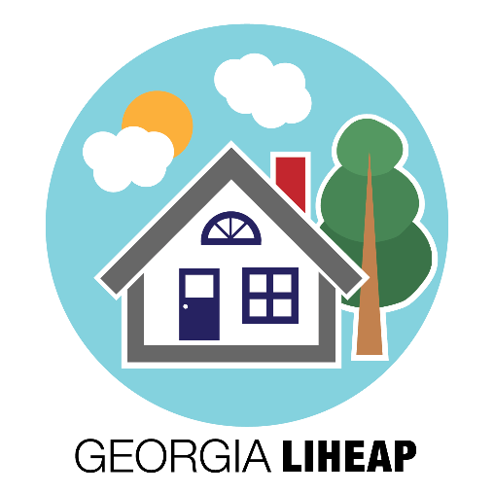

Atención familias que necesitan calefacción o enfriamiento

El Programa de Asistencia de Energía para Hogares de Bajos Ingresos (LIHEAP, por sus siglas en inglés) es un programa financiado con fondos federales que ayuda a los hogares de bajos ingresos a calentar o enfriar sus hogares.

Solicite asistencia en la Agencia de Acción Comunitaria de su localidad. Lleve los siguientes documentos:
- Comprobante de ingresos de todos los miembros del hogar de los últimos 30 días
- Comprobante del número de Seguro Social de cada miembro del hogar
- Factura de gas y electricidad más reciente
- Prueba de ciudadanía o estatus de inmigrante legal

Llame al 1-404-657-3426 para obtener información adicional
Las agencias locales de acción comunitaria de Georgia se pueden encontrar en línea en http://georgiacaa.org/memberagencies.htm
